畫面名稱 | 特約機構窗口聯絡人建檔作業 | 畫面代號 | HMAI1014S01
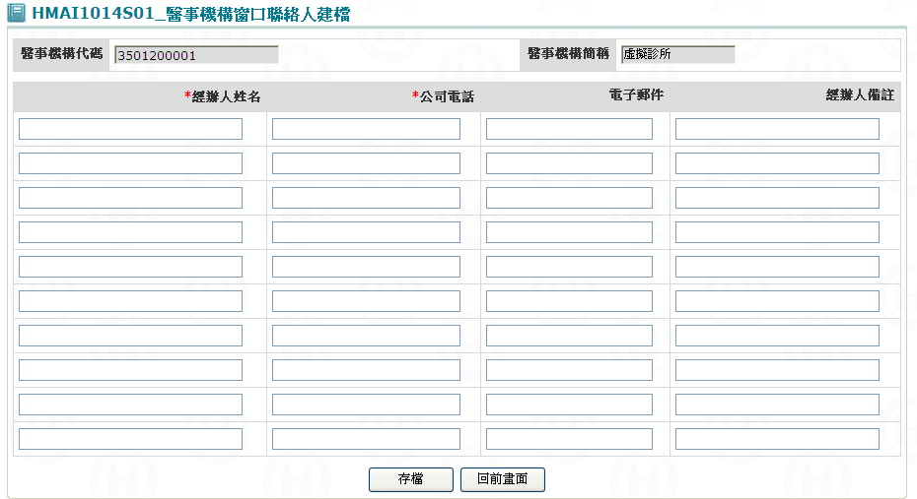

一、操作說明
進入本畫面時，預留10筆資料輸入窗口聯絡人。
1. 資料存檔：按存檔鍵將資料寫入資料庫。
2. 離開：按回前畫面鍵，結束本作業，回到「醫事機構基本資料建檔」畫面。

二、補充說明
1. 本作業維護只會在分區操作﹝各分區只能做轄區內之特約醫事機構﹞。
2. 爾後該機構之窗口聯絡人若有增或減，則須到「特約醫事機構維護與查詢作業」－「醫事機構窗口聯絡人維護」畫面。

